様
陶芸・ガラス出張体験についてお問い合せいただき誠にありがとうございます。
以下の通り現時点での仕様・お見積りさせて頂きます。人数・総額で仕様が異なってきます。
最終決定価格は、最終人数が決まった時点（通常1週間前）になります。御了承下さい。
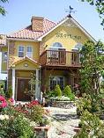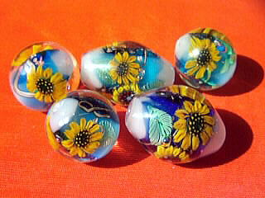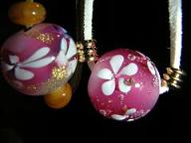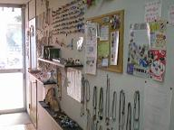
{参考}とんぼ玉基本プランと料金の違い
1人あたり料金 | とんぼ玉・ガラス 「内容」全てデモンストレーション２０分付き。ガラスをバーナーで溶かして何メートルも代表の方にのばしてもらいます。
1300円／1人プラン  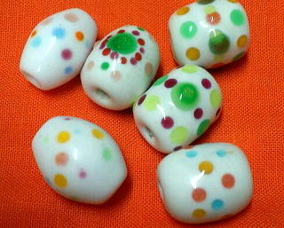 | 子供会カジュアルプラン 使用ガラス 短品（短い）。  女の子点うち 男の子マーブルを中心に作ります。  組み立て金具代100円別  お手伝いの方かなり必要。
1600円／1人Aプラン  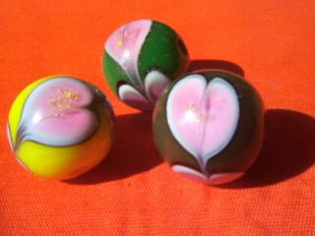 | 子供会カジュアルプラン 使用ガラス 良品（長い）。  女の子 点うち・ハート・花・流し 男の子 マーブル・点  選べる模様・色が多いです。  組み立て金具代、無料・有料100円の選択  お手伝いの方必要。
2000円／1人Ｂプラン  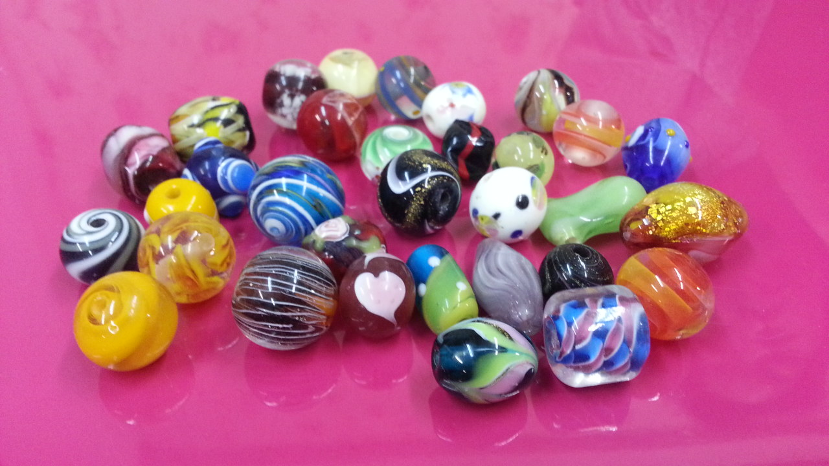 | 大人・子供おすすめプラン  上のプラン+金銀等豪華に見えるものを使います。  Ａプランが大きくなります。  組み立て金具代、無料・有料100円の選択  お手伝いの方必要。
2500円／1人Ｃプラン  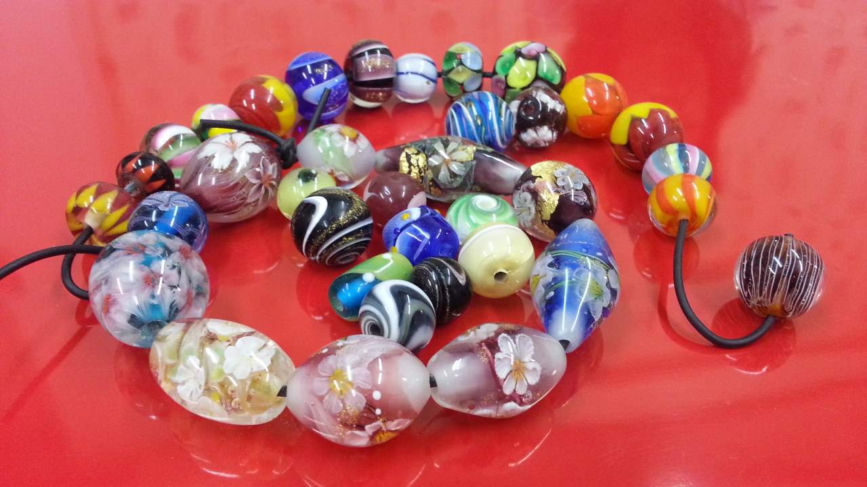 | 大人・子供豪華プラン  葉っぱ、花、3色マーブル、変形玉もできます。  選べるガラス・技法の種類が多いです。講師も1名無料で追加！  Ｂに追加して、パーツ・ツイスト棒など使います。
3500円／1人Ｄプラン | 大人こだわりスペシャルプラン 2個作り組み立てをします。他豪華です。通常の教室の内容です。こだわりオリジナルの会にします。
他*1800円／1人大人用プラン Ａより一回り大きいです。内容同じ。
トンボ玉作成仕様書

100種類ほどあるガラス（普通のガラスと違い、手を切ったりしません。）の中からお好きな色の棒を選び、ガスバーナーで溶かし鉄芯に巻きつけて玉を作り、ガラス棒で模様を描きます。３０分ほど冷やした後、ストラップか、ペンダントに組み立てをします。その場でお持ち帰りができます。日常に無い、体験をしてみてください。危険・汚れありません。初心者用に内容設定しております。

当日のガラス体験は、バーナーでこのような箱の中で作ります。よって床を焦がしたり、とかしたりはありません。こんな小さな火でも、ガラスが、溶けます。手を切ったり、やけども、めったにしません。火の大きさは、高さ10センチくらいです。
ガラスの温度は、約800度火に入れると、3分もしないうちにとろとろになります。
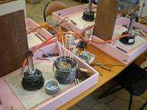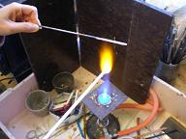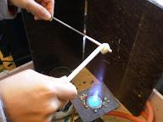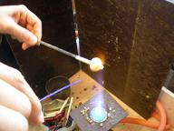
そして、くるくる火の中で回し、落ちないように、シャフトに巻きつけ、模様を書きます。何百種類という、技法があります。
100種類ほどある、ｶﾞﾗｽから好きな色を、3,4色選び作ります。Aコースの子供体験の方は、大人の人に手伝って、頂き、一人一人の後ろについていただきます。
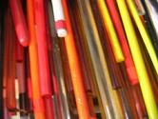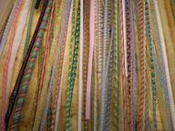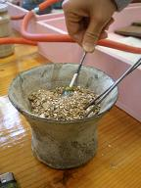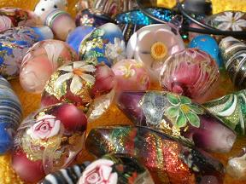
ガラス棒 2500円コースのケーン 冷却材 3000円からこだわり玉
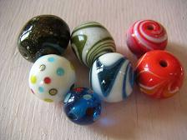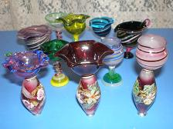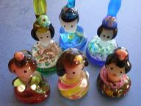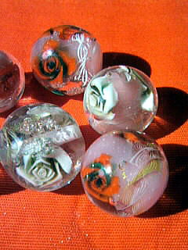
2500円コース以上は、ケーンやパーツも使います。金・銀・プラチナなども入れて、豪華にします。

1.会場での火器使用の許可をお取りください。（ガスコンロほどの小さい火です。）
2.安全のためにバーナー1台につき1人のお手伝いが必要です。
（陶芸・サンドブラストはお手伝いの必要ありません。）
3.開催時間を長めにとった方が、満足度も増え、安上がりになります。
トンボ玉組立パーツについて100円/1人
１６００円のコースからは無料ひもストラップは付いています。ただ１００円/１人の金具ストラップ・ペンダントひもを買われた方が仕上がりがきれいです。１０種類くらいの中から当日作品に合わせて好きな色や形を選ぶことができます。ぜひご検討ください。
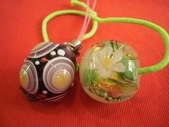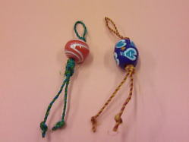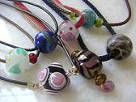
１００円/１人ストラップ・ペンダントひも１例
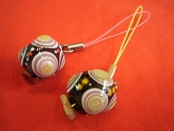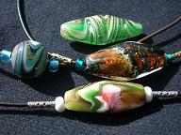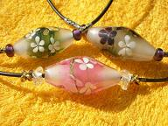
Ｃプラン２５００円 作品と組み立て例 金・銀も入りゴージャスです。ペンダント紐・ストラップどちらか付き
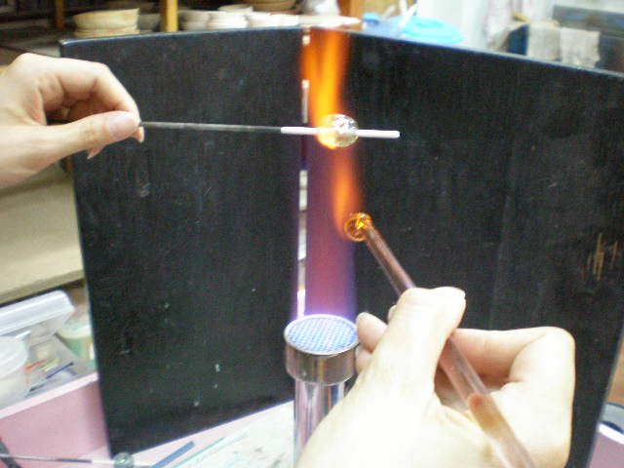
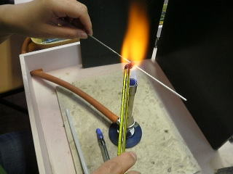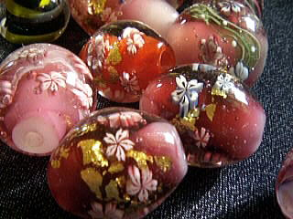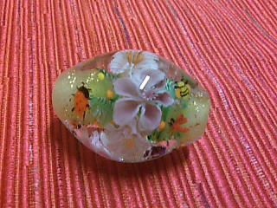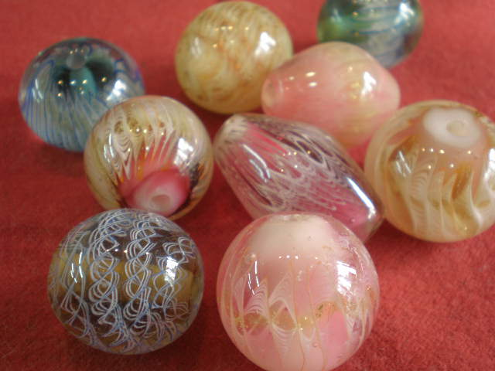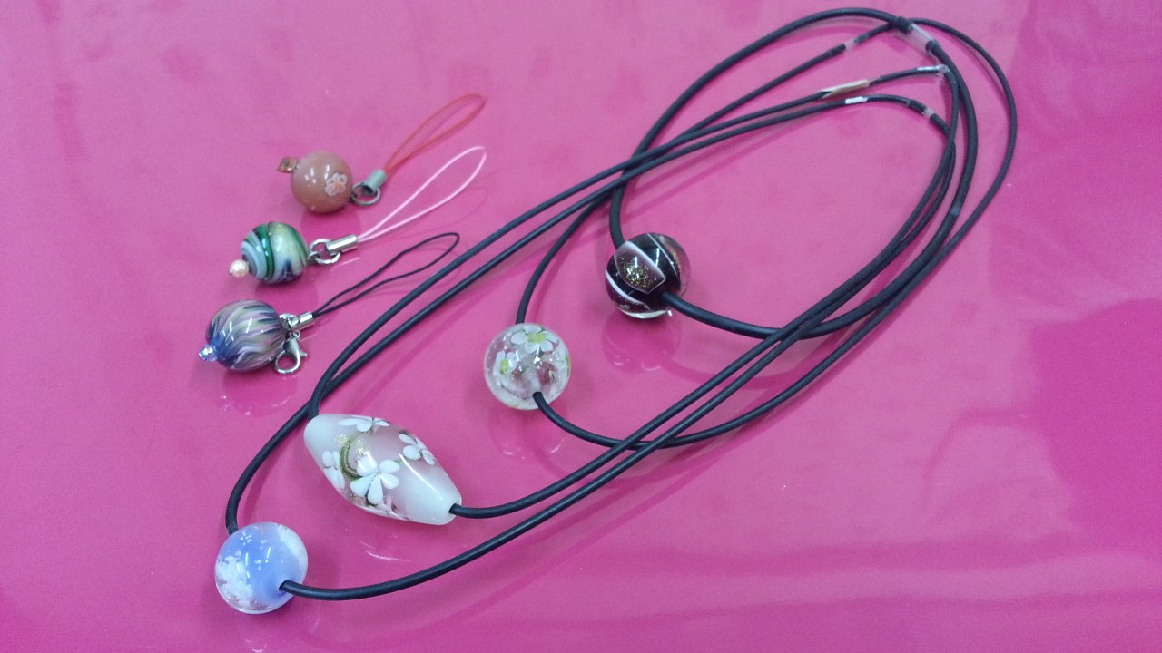初めての方ほどいい材料を使うとうまくできます。バーナーも種類があります。
【今後の流れ】 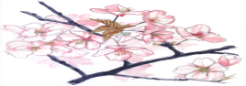
①お電話、メールでのお見積り・お問い合わせ
大体の日にち・予算・人数が決まっていると仮お見積りができます。
最終金額、仕様は10日前に電話での打ち合わせの上決定します。
本見積をお出しする場合はこの時にします。
*初めは人数等が決定しておりませんので金額・仕様は一般的なことしかお話しできませんが、お問い合わせはお電話でお願いします。個別プランとお任せプランがあります。

見学・・お近くの方は名駅ちよのまで見学に来て頂いてもかまいませんし、
体験をされる場合は同じコースでおひとり様2000円～になります。

*お任せ料金について・・全部込で5万円で。というようなコミコミプランは以下の要件が満たされる場合に適用させていただきます。①仮お見積もり後1か月以内のお申し込み。②1回のご相談、お見積もりで詳細はお任せして頂き、開催10日前にお電話にて打ち合わせの上、最終的にご希望をお聞きの上詳細を決定します。ご希望はこの時まで溜めておいてください。③当日現金でのお支払いで領収書のみの当日発行

②皆様でご検討後、開催ならこのお見積書にサインをお書きの上、メール、FAXで早めにお申し込みください。
*お申し込み後日にちの予約確定になります。

③開催当日10日前に最終人数を教えてください。
お電話にて最終内容を確認し、詳細を決定し、手配致します。
*この後キャンセル料がかかりますので、お気を付けください。

④当日30分前着。費用は当日現金払いでお願いします。
注＞または当日までに振込でお願いします。*請求書後払い、後振込みは料金が違ってきます+1万円。 振込先 ジャパンネット銀行 ホンテン 3441549 コザキヨウイチ
出張体験お見積り1 様
この度は陶芸・ガラスちよのをご利用頂きまして誠にありがとうございます。以下の通り現時点での仕様・お見積りさせて頂きます。体験は人数・総額で仕様が異なってきます。何を重要視するかで内容・費用を考え、ご満足のいくプランを各会ごとにご提案します。お気軽に何でもお聞きください。
下記の通り御見積り申し上げます。 陶芸・ガラスちよの 代表小崎
出 張 内 容 | とんぼ玉★ガラス 出張1日体験教室
場 所 | 県 市
期 日 | 月 日 ：00～ ：00（３０分前に着きます。）  *時間は150分を中心に120分から180分位かかります。
体 験 人 数 | 約 人 講師 人（追加は、一人8000円から）  *最終人数は、10日前までに電話で代表にしてください。
用意して頂くもの | 長机 台（作るときは立って作ります。）机は汚れません。  掃除道具と雑巾数枚。  *コンセントのそば、電源が取れる所で制作します。延長コードは持参します。
費 用 | （ 円+パーツ代）×人数 ＋交通費+出張料金  注＞土・日曜日出張は、最低出張料金が4万円～になります（平日3万円～）  *お支払い方法は当日現金払いで。その他・後日・振込は各+1万円頂いてます。
最終人数の確認 | 10日前までに電話で代表小崎（080-5159-0787）にしてください。  内容・最終見積もりもこのとき決まります。以降の変更は団体料金につき  キャンセル料金がかかります。
人数キャンセル条件 | 開催まで10日以内の人数の変更は、団体料金につきキャンセル料金が、100パーセント掛かります。当日は他の方が代わりに作られてもいいと思います。代品も可能です。  *通常教室・貸し切り教室において3500円/1人以上のものはキャンセル料金がかかりません。
開催キャンセル条件 | 開催まで1か月以内の会の中止は、一律1万円頂きます。  開催まで10日以内の会の中止は、団体料金につきキャンセル料金が、契約時の50パーセント掛かります。日時の変更は一律1万円頂きます。
お手伝い人数 | ガスバーナーの本数分の人数のお手伝いが必要です。当日内容は教えます。
★お申し込みは最終のページをメールかFAXでご返送ください。
FAX 052-551-0787 メール info@chiyono.net ちよの代表 小崎陽一
＜ 陶芸・ガラスちよの＞ お見積り・問い合わせ責任者 代表 小崎 陽一 携帯 080-5159-0787
名古屋駅前本店 〒450-0002 名古屋市中村区名駅3-23-18 TEL (052) 551- 0787
津島青塚店 〒496-0008 津島市宇治町 石畑126 TEL (0567) 23- 5800
出張体験お見積り2 ＜必要事項を記入して要返信＞
陶芸・ガラス教室ちよのをご利用下さりありがとうございます。以下の通りお見積もりさせて頂きます。
とんぼ玉出張体験  様 | 月 日 曜日。 仮予約内容です。  開催時間 ： ～ ： （30分前に着きます。）
連絡先 開催場所

 | 品 名 | 数 量 | 単価 | 金 額
 | ★ 00円/1人 プラン | 人 | 00 | 00円×人数
 | 組み立て金具 | 人 | 100 | 100円×人数
 | （ストラップ・ペンダントどちらか1個）
 |  | 40～60人 | 1,600 | 1600円×人数
 | 交通費 （無料になる時も） | 1式 | 000 | 000円
 | 出張料金 | 40名以上無料 | 0 | 000円
注＞土・日曜日出張は、最低出張料金が4万円～になります（平日3万円～）
*お支払い方法は当日現金払いで。その他・後日・振込は各+1万円頂いてます。
 |  | 小計 |  | 円
 |  | 内税消費税 |  | 円
 |  | 申し込み時合計 |  | 円

今回プラン内容 （１例）
（１例）A子供会プラン 大玉1個制作。デモ20分付き。使用キナリガラス。
講師による楽しいガラスデモ20分ののち制作。作品は女の子点うち 男の子マーブルを中心に作ります。３０分冷却後、保護者の方のお手伝いによるシャフトからとんぼ玉を外し、
最後にストラップかペンダントの組み立てをします。当日作品のお持ち帰りができます。
長机6台、お手伝い4人以上必要です。バーナー4台、プロパンガスちよの持ち込み。

*以上の内容で申し込みます。最終人数は10日前迄に代表小崎まで連絡を入れます。

申し込み代表者氏名 住所

携帯電話番号 料金のお支払い方法 当日 後日 （○をつけて）

当日開催場所 住所

必要事項をお書きの上FAXかメールにてご返信ください。 FAX 052-551-0787 メールinfo＠chiyono.net
＜ 陶芸・ガラスちよの＞ お見積り・問い合わせ責任者 代表 小崎 陽一 携帯 080-5159-0787

